т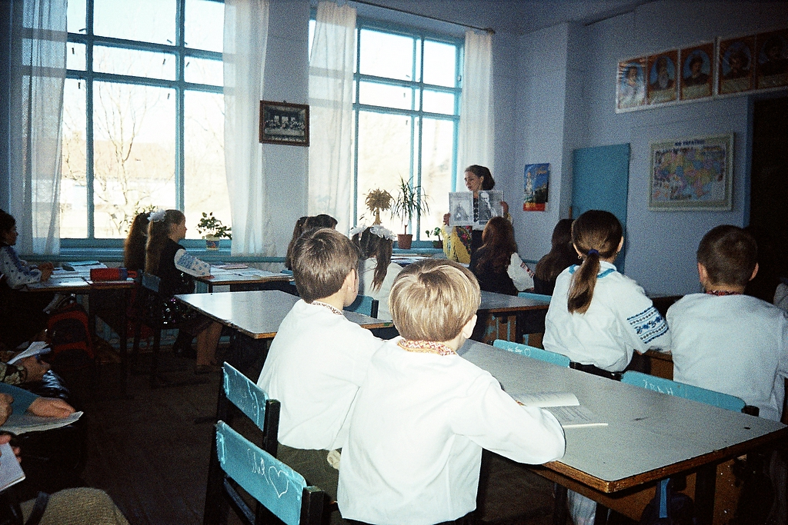

«Учітеся, брати мої,
Думайте, читайте,
І чужому научайтесь,
Й свого не цурайтесь…»
Т. Г. Шевченко

«Віддай людині крихітку себе,
за це душа наповнюється світлом.»
Ліна Костенко

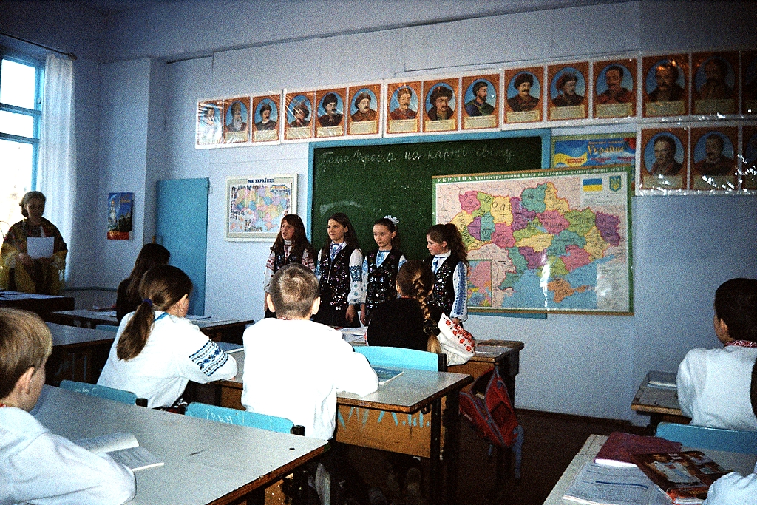

Тема, над якою я працюю:
«Вдосконалення історичних знань та прищеплення патріотичних почуттів через використання краєзнавчого матеріалу»

Використання краєзнавчог матеріалу в процесі навчання дає можливість школярам:
- виконувати певні поглиблені дослідження під час вивчення тієї чи іншої навчальної теми;
- проводити аналіз і синтез отримуваної інформації;
- дає можливість втілити в життя і розвивати свої творчі здібності;
- оволодіти добрими орієнтувальними навичками.

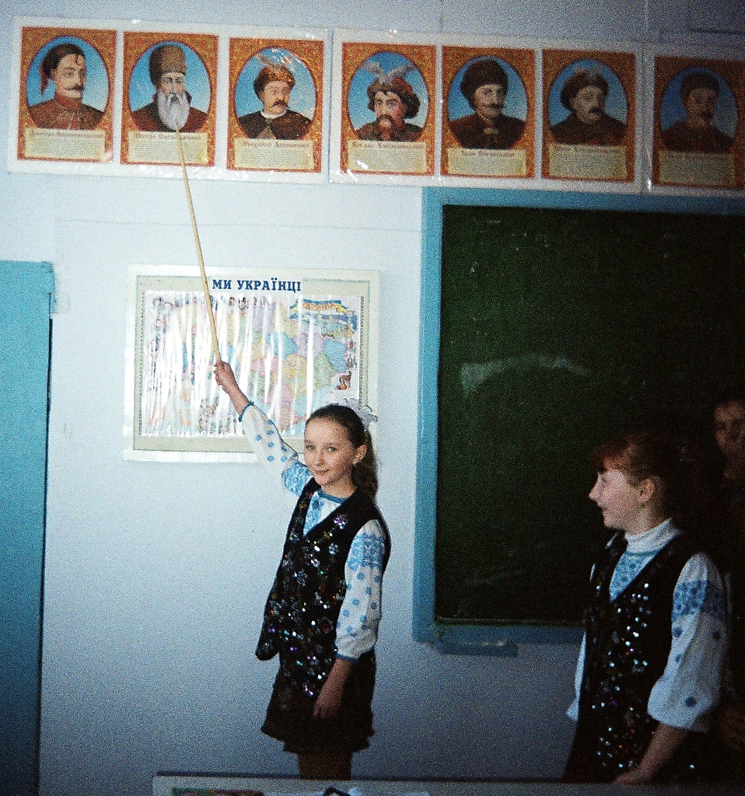
Важливо організувати паралельно роботу учнів за індивідуальними завданнями.

На уроці:
навчаючи інших - вчуся сам.
Форми співпраці вчителя та учнів:
самостійна; творча; репродуктивна; пізнавальна

